ESERCIZIO:

Riprodurre il seguente foglio e completare con le formule adatte:

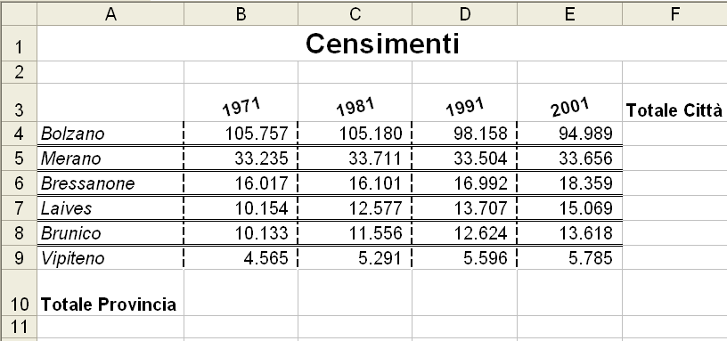

Calcolare, nella colonna G, la differenza di popolazione negli ultimi due anni (popolazione del 2001 – popolazione del 1991) e calcolare, nella colonna H, la percentuale su quella del 1991.

Creare un semplice grafico per i dati compresi tra le celle A3:E9.

